تعلم مؤشرات التحليل الفني بالكامل

1- مؤشر التدفق النقدي - MFI
2- مؤشر القوى النسبيه - RSI
3- مؤشر الماكد - MACD
4- أشرطة البولينجر - BOLLINGER BANDS
5- الشموع اليابانية - JAPANESE CANDLES
6- النماذج العكسية
7- خطوط اتجاة السوق (تحديد المسار) -TRENDLINES
8- نظرية داو
9- نظرية موجات اليوت
10- مؤشر العزم( التسارع) - MOMENTUM
11- مؤشر الحجم - OBV
12- مؤشر الهيستو جرام - HISTOGRAM
13- مؤشر WILLIAMS %R
14- مؤشر STOCHASTIC
15- مؤشر PRICE CHANNEL
16- مؤشر ENVELOPE
1- مؤشر التدفق النقدي - MFI

- تعريف المؤشر : هو مؤشر يقيس مقدار الأموال ( السيولة ) الداخلة الي السهم أو الخارجة منه .
- فائدة : يعطى أشارات الشراء أو البيع .
- طريقة عمله يدوي : يؤخذ متوسط سعر السهم ويضرب في حجم التدوال ويقارن باليوم السابق ويفضل يكون لمدة 14 يوما وتجمع الايام الموجبة وتقسم على الايام السالبة والنتيجة هو متأرجح هذا المؤشر .
- طريقة قراءة المؤشر : أشارة شراء عند كسر المؤشر للقيمة 20 صعودا.
أشارة بيع عند كسر المؤشر للقيمة 80 نزولا .
متابعة اشارات البيع والشراء الناتجة من ظاهرة الانفراج.

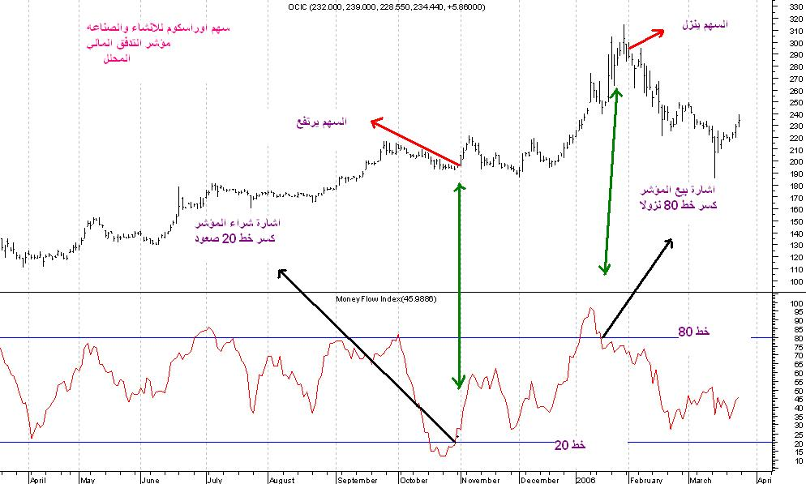

2- مؤشر القوى النسبيه - RSI

-- تعريف المؤشر : هو مؤشر يوضح لنا مناطق تشبع الناس من الشراء ومناطق تشبع الناس من البيع .
-- فائدة : يعطى اشارات الشراء او البيع .
-- طريقة عمله يدوي : متوسط الارتفاعات او الانخفاضات للسهم في مدة معينه ويفضل 14 يوم ومقارنه بمؤشر السهم .
-- طريقة قرءاة المؤشر : اشارة شراء اذا اخترق المؤشر خط 30 صعودا ( منطقة تشبع من البيع).
اشارة بيع اذا كسر المؤشر خط 70 نزولا ( منطقة تشبع شراء )
.

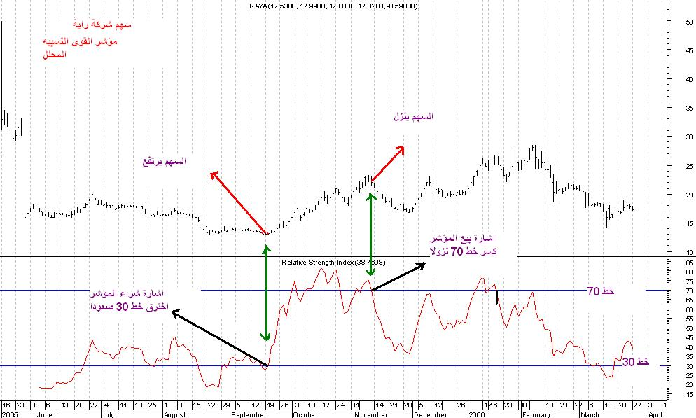

3- مؤشر الماكد – MACD
- تعريف المؤشر :هو مؤشر يعتمد على حساب المتوسطات المتحركة ونتائجة تؤثر على حركة السهم .
- فائدة : يعطى اشارات البيع والشراء .
- طريقه عمله يدوي : يؤخذ المتوسط المتحرك الاساسي لعدد معين من الايام ويفضل12يوم ويطرح منه المتوسط المتحرك الاساسي لعدد معين اخر ويفضل 26 يوم ينتج عن هذه العمليه خط يتحرك مع السهم ويكون حول خط ثابت قيمته صفر ويسير معه خط يمثل المتوسط المتحرك الحسابي ل 9 ايام .
- طريقة قراءة المؤشر : - اشارة شراء تقاطع خط الماكد لخط المتوسط المتحرك لااعلى أو تقاطع خط الماكد للخط الصفري صعودا .
اشارة بيع تقاطع خط الماكد لخط المتوسط المتحرك لااسفل او تقاطع خط الماكد للخط الصفري نزولا .
وهناك اشارت الميل الايجابي والسلبي سنستعرضها في الموضوع الاخر.

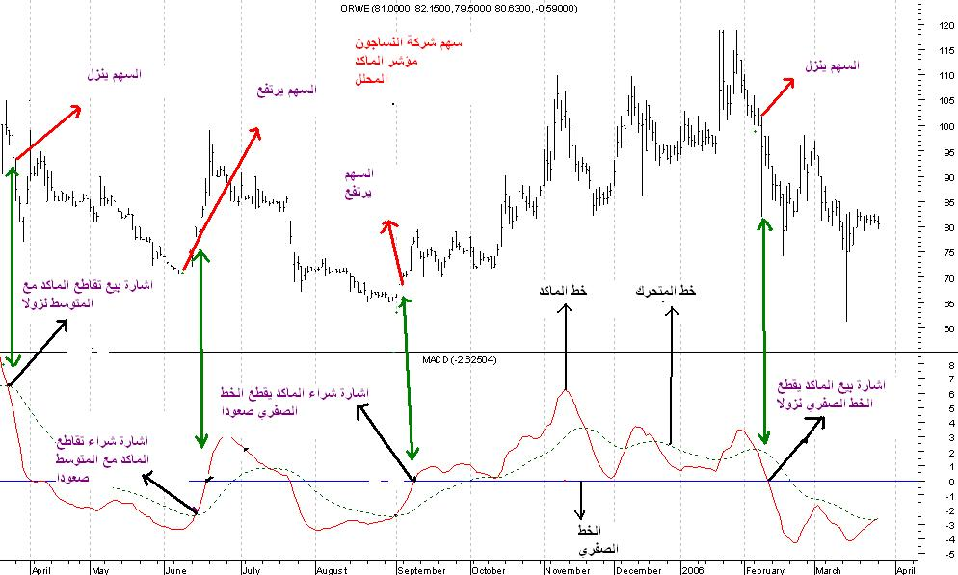

4- أشرطة البولينجر - BOLLINGER BANDS

- تعريف المؤشر : هو مؤشر من ثلاثة خطوط يبين التغير او التذبذب في مستوى سعر السهم في مدة زمنية معينه .
- فائدة : يبين سعر السهم الحالي هل هو غالي ام رخيص للشراء ومدى تذبذب سعر السهم ن الاعلى للادنى .
- طريقة عملة يدوي : على حد علمي ان الخط الاوسط يمثل متوسط اغلاق السهم والخط العلوى هو المتوسط الحسابي لسعر السهم لمدة معينه + 2( المتوسط الحسابي مضروب في الاغلاق تقسيم 2 والخط السفلي هو المتوسط الحسابي لسعر السهم لمدة معينه - 2( المتوسط الحسابي مضروب فى الاغلاق تقسيم 2 وعادة المدة الزمنية تكون 20 يوم .
طريقة قراءة المؤشر : عندما تضيق المسافات بين الخطوط الثلاثة فان هناك تغير سيحدث لسعر السهم ولكن لسهولة قراءة المؤشر فاذا كان سعر السهم قريب من الخط السفلي فهو سعر رخيص للسهم ويمكن الشراء ولو كان سعر السهم قريب من الخط العلوى فهو سعر غالي للسهم ويمكن البيع .
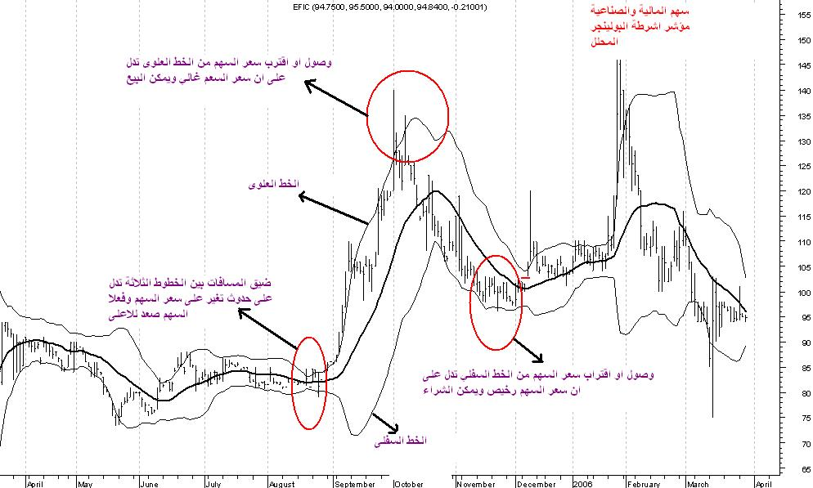
-5- مؤشر PRICE CHANNEL

- تعريف المؤشر : هو مؤشر يوضح نقاط الدعم والمقاومة للسهم .
- فائدة : يبين نقاط الدعم والمقاومة .
- طريقة عملة يدوي : يمكن عمله عن طريق معادلات نقطة الارتكاز للسهم= (أعلى سعر للسهم + أدنى سعر للسهم + سعر الإغلاق) ÷ 3
الحد الأدنى للدعم = (نقطة الارتكاز × 2) – أعلى سعر للسهم
الحد الأدنى للمقاومة = (نقطة الارتكاز × 2) – أدنى سعر للسهم
الحد الأعلى للدعم = نقطة الارتكاز – (الحد الأدنى للمقاومة – الحد الأدنى للدعم)
الحد الأعلى للمقاومة = (نقطة الارتكاز – الحد الأدنى للدعم) + الحد الأدنى للمقاومة
- طريقة قراءة المؤشر : المؤشر يتكون من خطين علوى ويمثل المقاومة وسفلي ويمثل الدعم .

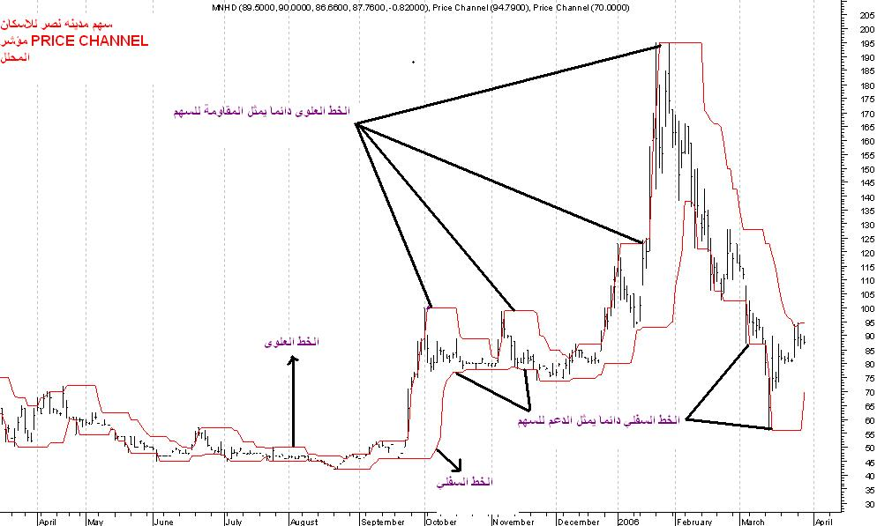

6- مؤشر STOCHASTIC-OSC

- تعريف المؤشر : هو مؤشر يتكون من خطين يعطى تقاطع احدهما للاخر نقطة شراء او بيع .
- فائدة : يعطينا اوقات الشراء او البيع .
- طريقة عمله يدوي : يؤخذ متوسط سعر لمدة معينه ويفضل 5ايام ومتوسط 3 ايام .
- طريقة قراءة المؤشر : اشارة شراء عند تقاطع الخط الاحمر الخط الاسود والصعود اعلى منه واشارة البيع عند تقاطع الخط الاسود للخط الاحمر والصعود عليه .

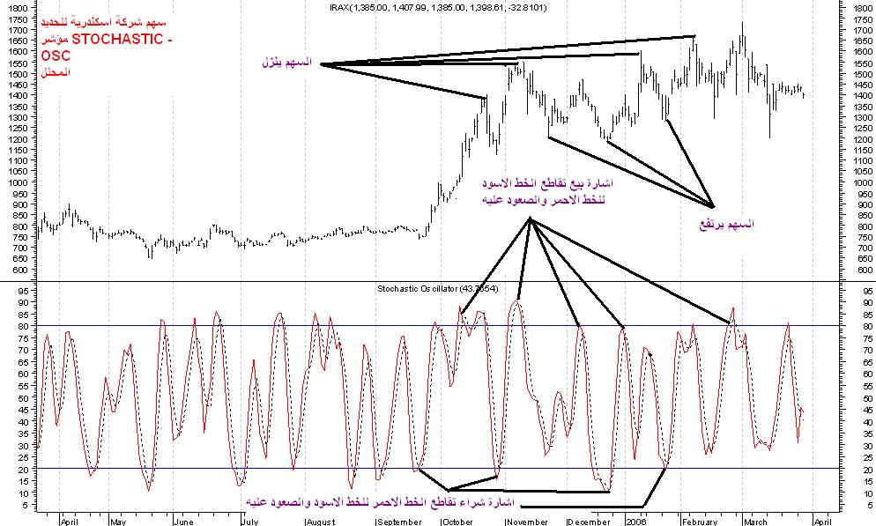
7- مؤشر WILLIAMS %R

- تعريف المؤشر : هو مؤشر يقوم بقياس أعلى واقل سعر للسهم في مدة معينه مع اغلاق اخر يوم وايجاد الفرق الناتج .
- فائدة : يعطى اشارات شراء وبيع .
- طريقة عمله يدوي: حساب اعلى واقل سعر للسهم خلال فترة معينه ويفضل واغلاق اخر يوم وايجاد فرق النسبة بينهم .
- طريقة قراءة المؤشر : اشارة شراء عند وجود المؤشر تحت خط -80 وبداية صعوده واشارة بيع عند وجود المؤشر اعلى خط -20 وبداية نزوله .

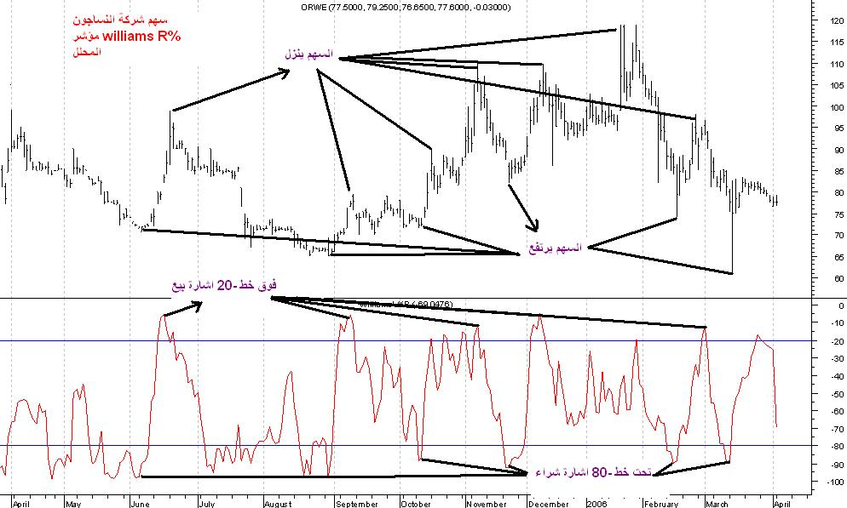
8- مؤشر CCI
- تعريف المؤشر :هو مؤشر متذبذب يعطينا سعر السهم صالح للبيع ام للشراء.
- فائدة : يعطى اشارت البيع والشراء .
- طريقة عمله يدوى : نفوم بحساب التذبذب السعري للسهم خلال مدة معينه ومقارنتها بيوم القرار .
- طريقة قراءة المؤشر : اشارة بيع عندما يكون المؤشر اعلى من +100 ويبدا بالنزول مهم يبدا بالنزول واشارة شراء عندما يكون المؤشر اعلى من - 100 ويبدا بالصعود معم يبدا بالصعود .

